目录
1 绪论 1
1.1 选题背景 1
1.2 课题现状 1
2 装备管理系统方案 2
2.1 装备管理系统系统方案 2
2.2 关键技术 2
2.2.1 SQLite数据库管理系统 2
2.2.2 ZXing条码扫描工具 3
3 安卓系统平台 3
3.1 安卓系统平台架构 3
3.2 安卓应用程序 5
3.2.1 Activity组件 5
3.2.2 Service组件 6
3.2.3 Content Provider组件 7
3.2.4 Broadcast Receiver组件 7
3.3 安卓应用程序的通讯 8
4 装备管理系统应用程序设计与开发 8
4.1 系统总体设计 8
5 结论 9

- 绪论
  - 选题背景
随着人们对生活质量要求的不断提高，3G技术的推广和移动互联网的普及和手机应用开发的不断深入，手机已经远远超出一般移动通讯设施的范畴。除了基本的通话、简讯功能，上网和彩信服务等功能外，手机上运行的软件层出不穷，它们可以提供地图查询、手机电视、在线视频、实时资讯以及在线游戏等功能服务，使得手机成为人们在办公、娱乐、生活上的助手。
因此，为了能够应对逐步升温的手机应用需求，开发出功能更加强大的手机应用，不断提升手机应用开发的能力、研发功能更加强大的移动平台开发技术从而增强自身竞争力，众多从事手机操作系统研发和手机设备生产的厂商都在不断地更新升级自己的产品，以求在激烈的市场竞争中占得一席之地。然而，曾在该市场上占据较大份额的手机系统，例如NOKIA旗下的Symbian，往往都不具有开源性，这使得手机应用开发的门槛大大提高，也使手机应用的更新速度难以与需求同步，此外不同的应用程序在不同的手机上不兼容,对运营商来讲，往往需要对某类手机系统进行单独开发，导致了开发成本的增大，有悖于移动平台应用发展的趋势。正是在这种形势下，以 Google 为首的开放手机联盟推出 Android操作系统，试图利用其独特的优势与 Windows Mobile、Symbian 等老牌手机系统相抗衡，开辟移动应用开发的新空间。Android 是一个真正意义上的开放性移动应用综合平台，最大的特点就是它是一个开放的体系架构，自带的开发调试环境和测试环境方便易用，同时它又支持各种可扩展的用户体验。这能够促进技术的创新，降低开发成本，不仅促进了市场良性竞争的形成，也使应用开发厂商能方便定制自己的产品。所以说，Android的市场潜力绝不容小视。
目前Android的应用大多停留在民用娱乐层面，很少有涉及军事领域。Android平台发展迅速，如将其应用在军事领域势必会极提高效率，缩短研究时间和极大的节约成本因此，本课题提出某型火炮基于Android平台装备管理手持终端系统。

  - 课题现状
近年来，随着软硬件技术的日趋成熟和完善，掌上智能设备与人们生活的关联越来越紧密，功能单一的手持终端也逐步转型为多媒体手持终端。与此同时，世界新军事变革不断推进和现代战争信息化、电子化的程度逐步提高，国内外基于国用设备的军用移动通信系统研究也备受关注。尽管各国军队装备信息化建设基础不同，发展水平很不平衡，但都大力发展军事装备的信息化建设，各国军队信息化建设得到了高速发展，功能多样而又精巧实用的掌上智能设备日益受到军方的重视，军用手持终端的小型化和集成化程度越来越高。由于军用手持终端既可以做为电子笔记本处理日常简单事务或传递电子信息，又能够实现卫星定位、无线通信、图像摄取传输等功能，对高科技作战中各作战个体至关重要。 西方某些发达国家早就开展相关技术的研究，并将此类产品应用于日常训练和局部战争中。迄今为止，只有美国等少数国家初步建成了相对完善的信息化装备体系。如美军在科索沃战争中投入了少量的军用手持终端，用于部队指挥官根据战斗力和数量、敌军和友军的位置等战场动态信息，迅速进行战局分析和制定作战计划。在美军驻中东某部队中最受欢迎的手持终端，具备了数字标记功能，可以将已扫清敌军的区域标记出来避免其它士兵重复劳动，同时也可以实时显示同伴位置的数字地图。与西方发达国家相比，国内对军用手持终端设备的研究和起步较晚。国内己有不少公司意识到了手持终端设备的军事发展潜力，并开发了较为成熟的产品，如浪潮公司的巧金刚，北斗卫星的手持终端等，但研发出来的产品型号较少，功能较单一，远不能满足战斗指挥和支援保障的需求。因此，我军信息化建设的过程中，急需研发更多性能稳定，功能齐全，针对性强的军用手持终端系统。
本课题研究的是一款基于Android平台的装备管理软件。用民用智能手机替代勤务手册，装备管理日志等，做到可以随时跟踪，查询装备的实时状态，在维护保养时对检查到的状态可以进行备注和定期提醒，在维修时可以连线专家在线指导。
- 装备管理系统方案
++++++++++++++++++
  - 装备管理系统系统方案
+++++++++++++
  - 关键技术
    - SQLite数据库管理系统
SQLite是一种小型数据库管理系统，非常适于用作存储应用程序本地数据的嵌入式数据库。
与其它的数据库管理系统相比，SQLit的一大特点就是，它在工作的时候并不是作为一个单独的进程来为其它应用程序提供服务，而是被集成到了应用程序中，作为应用程序的一部分。SQLite读写数据都是通过一个磁盘文件来完成，这个文件包含了数据库所需的所有的表、索引、视图以及触发器。
SQLite主要的通信协议是在编程语言内的直接API调用。这在消耗总量、延迟时间和整体简单性上有积极的作用。SQLite服从ACID（Atomicity、Consistency、Isolation、Durability，即原子性、一致性、隔离性、持久性），并且继承了几乎全部SQL标准，能够满足绝大多数应用程序的需求。
添一点。。。
    - ZXing条码扫描工具
ZXing是一个开源的、支持多种一维或二维条码的图像处理库。它基于JAVA实现，但同时为多种编程语言提供接口。ZXing允许用户使用自带摄像头来扫描条码，并将扫描到的图像转换成条码表示的原始数据，从而为其它应用程序提供一种简单便捷的数据采集的方法。
ZXing支持许多条码格式，包括Data Matrix、Code93、ITF、QR Code等等。
添一点。。。
    - QR码（二维码）
添一点。。。
- 安卓系统平台

Android是Google旗下的开放式移动操作系统平台。它的内核基于Linux，并在此基础上做了相应的“瘦身”以及拓展。从第一款Android智能手机进入市场以来，Android以其独特的优势吸引着越来越多的系统开发人员、应用开发人员以及设备制造厂商投入到Android的开放当中。这都要归功于Android自身的一些特点，包括推行开放和协作的开发模式、开发快速简单门槛低以及推行应用商店等等。
下面我们将要就Android的平台架构以及应用程序结构进行一下介绍。
  - 安卓系统平台架构
Android架构包括了应用程序、应用程序框架、库、Android 运行时以及Linux 内核五个部分，整体架构简图如图 3-1所示。
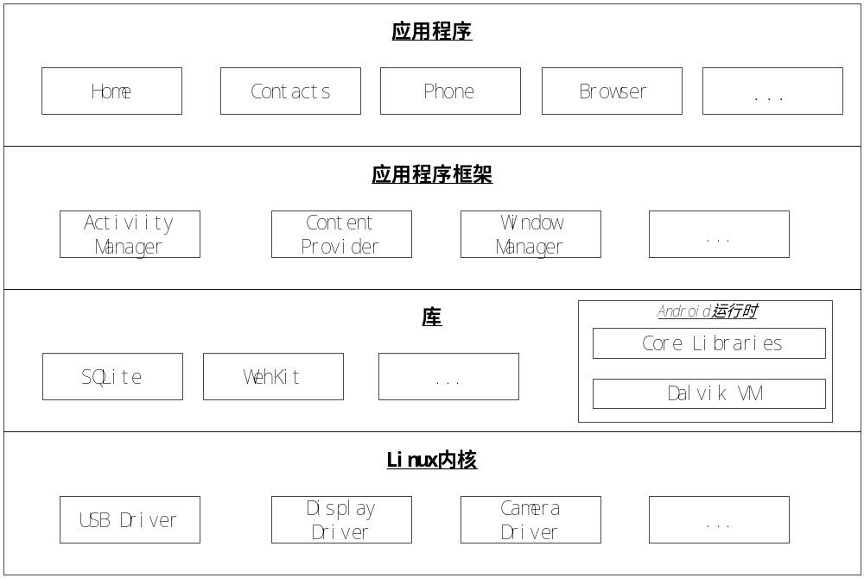
图3-1 安卓系统架构简图
下面自底向上简要介绍一下各层职能。
Linux内核层
Android的实现基于linux2.6，前者的核心系统服务都由后者来提供，包括安全性管理、进程管理、内存管理、驱动模型以及网络协议栈等。该层位于硬件层与其它软件层中间，通过向其它软件层提供统一的服务接口来实现对硬件的抽象。
安卓运行时与库
Android运行时包括一个核心库集合和一个虚拟机。其中该核心库提供了Java编程语言核心库的大部分功能，而其虚拟机与JAVA基于栈的虚拟机JVM不同。Android使用基于寄存器设计的Dalvik虚拟机，它高效地、并行地运行多个实例。 Android提供的dx工具可将.class格式的文件转化成.dex文件，这样Dalvik虚拟机就可以执行这些文件。
Android的程序库包括一些C/C++库，这些库为Android中的一些组件提供支持。主要包括从标准C系统库衍生出来的系统C库、轻量级关系数据库SQLite、开源的浏览器引擎Webkit等。
应用程序框架层
Android应用框架层使得开发者可以完全访问系统核心程序所使用的API框架，并简化了各个组件的重用，让开发者得以将精力集中在“开发一个什么样的应用”上，而不是在“具体怎样开发”上。Android应用程序框架层主要包括：
活动管理器(ActivityManager)，负责管理应用程序的生命周期以及程序之间的切换和通讯。
内容提供者(Content Providers)，提供应用程序间数据共享的一种机制，使应用程序可以访问其他程序的数据或者是共享自己的数据。
++++++++++++++++
应用程序层

  - 安卓应用程序
一般一个相对完整的Android application主要由四个组件构建而成，它们是：Activity，可以理解为一个同用户进行交互的窗口；Service，长期运行于后台的服务提供者；Content Provider，提供一种共享数据的机制；以及Broadcast Receiver，接收特定的广播事件，并对其作出相应处理。通过配置AndroidManifest.xml文件可以对上述组件进行配置，该xml文件记录了应用程序所需的组件以及它们的特性和要求，是每个Android应用程序所必须的。
下面将对各组件进行介绍。
    - Activity组件
Activity组件是Android系统中最主要的组件。一个Activity对应一个与用户进行交互的屏幕，所有当前正在运行的Activity遵照先进后出的原则，被存放在一个Activity栈中。新启动的Activity被放在栈顶，若用户按下Home键，则在栈顶下一位置的Activity将被激活并推至栈顶。
Activity的生命周期如图3.2所示。
Activity的生命周期主要包含三个基本状态：激活、暂停和停止。正在前台运行的Activity处于激活状态，一旦它失去焦点，例如有其他Activity弹出（但是原Activity仍然为用户可见，只是受到不同程度的遮挡），原Activity进进入暂停状态。在暂停状态下，该Activity仍然存活着，只有到系统内存不足的时候该Activity才会被系统杀死以释放其占用的资源。停止状态与暂停状态类似，只是在这种状态下Activity对于用户是完全不可见的。
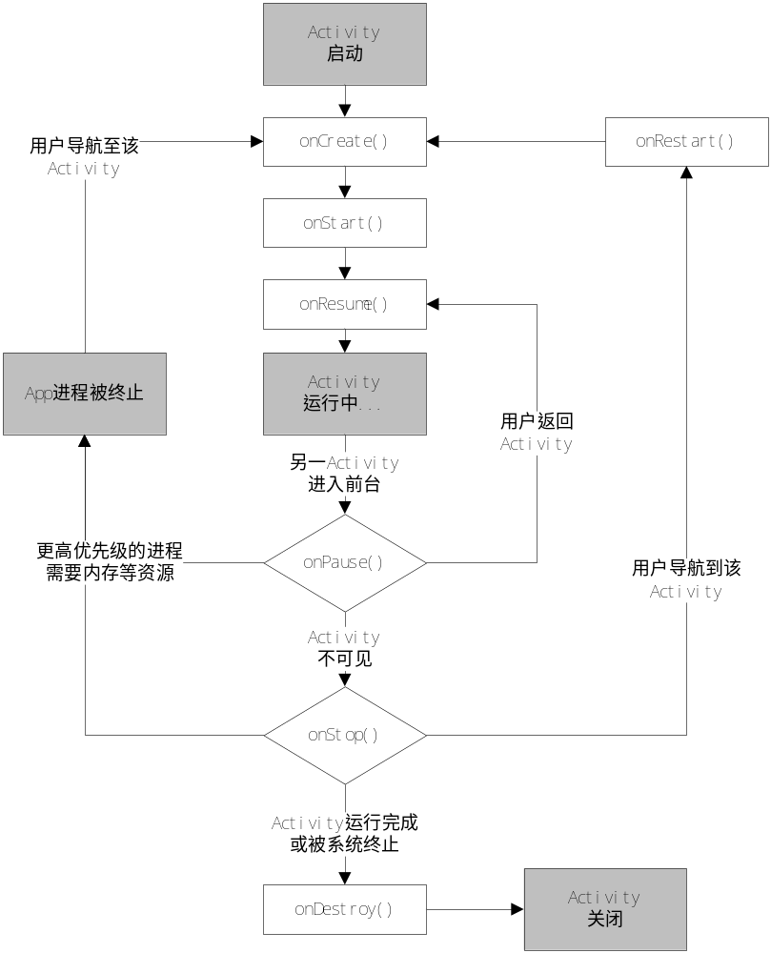
图3.2 Activity组件的生命周期
    - Service组件
Service是长期运行在后台的组件，与Activity不同，Service没有用户界面，也不能自己启动。当退出应用的时候，Service组件并没有停止运行。一种常见的运用Service组件的程序就是音乐播放器。
在Service的生命周期中，主要由三个方法在起作用：onCreate()、onStart()与onDestroy()。当Service第一次被启动的时候，onCreate()、onStart()这两个方法会被调用，当Service终止运行的时候，onDestroy()方法会被执行；若尝试启动已经被启动过的Service，则仅onStart()方法会被调用。
有两种方法可以获得Service提供的服务，一种是启动并运行一个Service，还有一种是绑定连接Activity的Service。如图3.3所示：
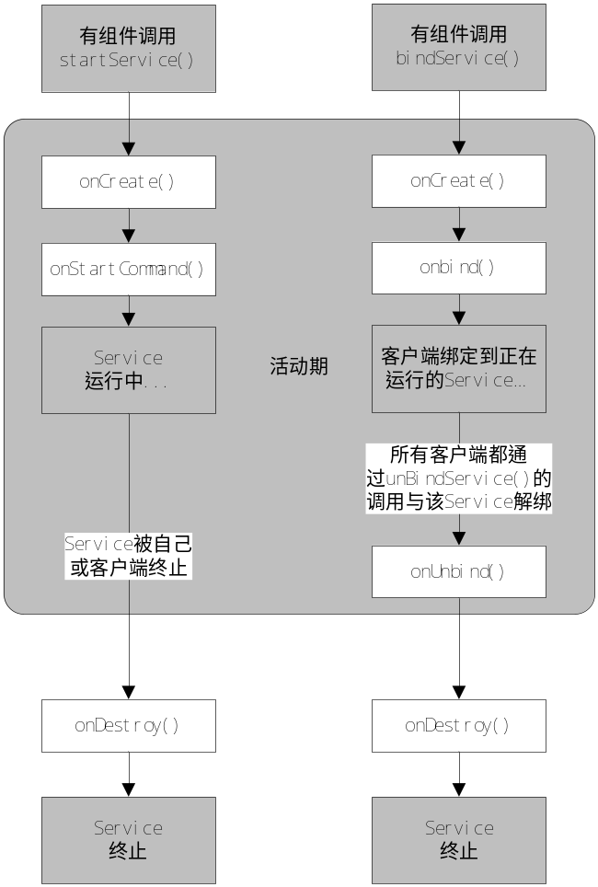
图3.3 Service生命周期
    - Content Provider组件
Content Provider 为应用程序之间的数据共享提供了一种标准的接口，使得各应用可以再不公开底层存储结构的情况下实现数据的共享，包括音频、视频、图片和私人通讯录等。可在android.provider包下面找到一些android提供的Content provider。在获得适当的读取权限的条件下可以获得这些Content provider，并查询它们包含的数据。
    - Broadcast Receiver组件
Broadcast Receiver组件的功能是接收广播事件，并对其作出相应处理。一个Broadcast Receiver可以多多个Intent事件作出响应。
Broadcast Receiver只有一个callback方法onReceive()，当有广播消息抵达接收器时，该方法会被调用并将包含消息的Intent作为参数传入。Broadcast Receiver的生命周期从onReceive()的调用开始，到该方法返回结束。
  - 安卓应用程序的通讯
一个Android应用中主要是由上述四种组件组成的，这四种组件是独立的，它们之间可以互相调用，协调工作，最终组成一个真正的Android应用。这些组件之间的通讯主要是由Intent协助完成的。Intent负责对应用中一次操作进行描述，Android则根据此Intent的描述找到对应的组件，将 Intent传递给调用的组件，并完成组件的调用。因此，Intent在这里起着一个媒体中介的作用，专门提供组件互相调用的相关信息，实现调用者与被调用者之间的解耦。
- 装备管理系统应用程序设计与开发
管理员使用搭载android系统的终端通过身份验证后，登陆本装备管理系统，并利用该系统搜集装备信息，查询装备信息，更新或删除装备信息等等。管理员与系统交互的方式主要包括键盘录入信息、扫描二维码和屏幕显示等。
  - 系统总体设计
接下来将介绍系统的总体设计思路。系统用例如图4.1所示：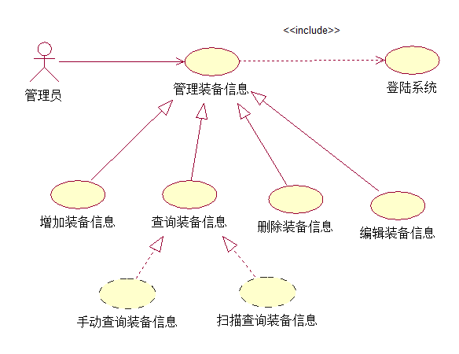
图4.1 装备管理系统用例图
管理员登陆系统后，可以使用本装备管理系统来增加装备信息，查询装备信息，删除装备信息以及编辑装备信息。其中，查询装备信息有两种方式，一种是通过用户手动录入查询关键字信息进行查询，另一种是通过扫描二维码来获取一个key值，系统用该key值到数据库中检索目标条目。
  - 系统各模块设计
下面将对各系统中的信息增加模块、信息查询模块、信息编辑模块以及信息删除模块的设计方案进行介绍。
    - 信息增加模块
增加模块通过系统提供的交互界面来与用户进行信息交互，包括填写装备的各种信息以及提交增加请求。数据持久化由Item类来完成，DataHelper类负责实现数据库中的库、表级，操作，例如初始化数据库，新建或删除数据表等。DataManager类负责实现具体的增删改查工作。增加模块的类图如图4.2所示。
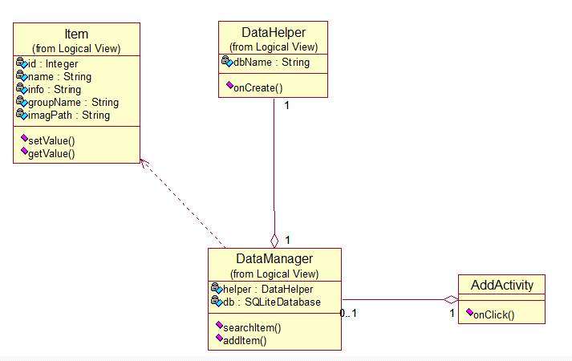图4.2 增加模块类图
    - 信息查询模块
查询模块通过一个交互界面同
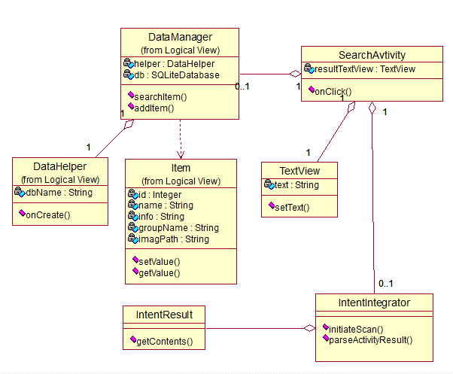

- 结论

